РОССИЙСКАЯ ФЕДЕРАЦИЯ
Администрация Каменского района Алтайского края

П О С Т А Н О В Л Е Н И Е

15.12.2021 № 1075 г. Камень-на-Оби

Об утверждении акта выбора автомобильной трассы по ледовой переправе через реку Обь

В соответствии с приказом Федеральной дорожной службы России от 26.08.1998 № 228 «О введении в действие отраслевых дорожных норм 218.010-98 (Инструкция по проектированию, строительству и эксплуатации ледовых переправ)», постановлением Администрации Алтайского края от 10.07.2007 № 309 «Об утверждении правил пользования водными объектами Алтайского края для плавания на маломерных судах и Правил охраны жизни людей на водных объектах Алтайского края», пунктом 5 статьи 5, пунктами 3, 9 статьи 46 Устава муниципального образования Каменский район Алтайского края, рассмотрев акт выбора автомобильной трассы по ледовой переправе через реку Обь от 14 декабря 2021 года № 1,

П О С Т А Н О В Л Я Ю:

1. Утвердить акт от 14 декабря 2021 года №1 выбора автомобильной трассы по ледовой переправе через реку Обь(прилагается).
2. Определить полосы движения:
2.1. Полоса движения по ледовой переправе в направлении Камень-на-Оби - Островная начинается в черте города Камень-на-Оби на месте примыкания ул. Красноармейская к берегу р.Обь со спуском на лед, продолжается по ледовому покрытию р.Обь и заканчивается у остановочного павильона на Островной.
2.2. Полоса движения по ледовой переправе в направлении Островная - Камень-на-Оби начинается у остановочного павильона на Островной со спуском на лед, продолжается по ледовому покрытию р.Обь и заканчивается в черте города Камень-на-Оби на месте примыкания ул. Комсомольская к берегу р.Обь. Полосы движения обозначены вешками.
3. Возложить обязанности по строительству и содержанию ледовой переправы в соответствии с заключенным муниципальном контрактом на индивидуального предпринимателя С.Г. Кумоняева.
4. Рекомендовать:
4.1. Индивидуальному предпринимателю С.Г. Кумоняеву совместно с Межмуниципальным отделом Министерства внутренних дел России (МО МВД) «Каменский» (Нелюбов С.А.) обеспечить в течение зимнего периода безопасное функционирование ледовой переправы через реку Обь.
4.2. Индивидуальному предпринимателю С.Г. Кумоняеву для создания безопасных условий переправы по льду своим приказом:
4.2.1. Назначить ответственное лицо из числа инженерно-технических работников, отвечающее за ежедневную проверку состояния ледовой переправы, промер толщины льда.
4.2.2. Обеспечить изготовление и установку плакатов «Правила пользования ледовой переправой».
4.2.3. Обеспечить в течение всего периода эксплуатации ледовой переправы установку соответствующих дорожных знаков.
До открытия ледовой переправы установить на берегах реки Оби дорожные знаки, запрещающие движение (знаки 3.1. «Проезд запрещен»).
5. Предложить руководителям организаций, расположенных в заречной части района, оказывать содействие и помощь ИП С.Г. Кумоняеву в наведении и содержании переправы.
6. Опубликовать настоящее постановление в газете «Каменские известия» и разместить на официальном сайте Администрации Каменского района Алтайского края.
7. Контроль за исполнением настоящего постановления возложить на заместителя главы Администрации района В.А. Баранова.

Глава района И.В. Панченко

УТВЕРЖДЕН постановлением

Администрации района

от 15.12.2021 № 1075

А К Т № 1
выбора автомобильной трассы по ледовой переправе через реку Обь

« 14 » декабря 2021 года г.Камень-на-Оби

Комиссия, назначенная постановлением Администрации Каменского района от 01.12.2021 № 1016 «О создании комиссии по выбору и контролю за содержанием трассы ледовой переправы через р.Обь в зимний период 2021-2022 годов» в составе:
Председатель комиссии – Баранов Владимир Алексеевич, заместитель главы Администрации района, председатель Комитета Администрации Каменского района по жилищно-коммунальному хозяйству, строительству и архитектуре.
Члены комиссии:
Кумоняев Сергей Геннадьевич, индивидуальный предприниматель;
Кунц Дмитрий Владимирович, государственный инспектор дорожного надзора по ГИБДД МО МВД России «Каменский»;
Паносян Армен Размикович – начальник отдела дорожного хозяйства Комитета Администрации Каменского района по ЖКХ, строительству и архитектуре;
Умяров Сергей Юсупович – начальник отдела Администрации района по делам гражданской обороны, чрезвычайным ситуациям и мобилизационной работе,
составили настоящий акт выбора автомобильной трассы по ледовой переправе через реку Обь на зимний период 2021-2022 гг.
Полоса движения по ледовой переправе в направлении Камень-Островная начинается в черте города Камень-на-Оби на месте примыкания ул. Красноармейская к берегу р. Оби со спуском на лед. Дальше продолжается по ледовому покрытию р.Оби и заканчивается у остановочного павильона на Островной.
Полоса движения по ледовой переправе в направлении Островная – Камень-на-Оби начинается у остановочного павильона со спуском на лед. Дальше продолжается по ледовому покрытию р.Оби и заканчивается в черте г. Камень-на-Оби на месте примыкания ул. Комсомольская к берегу р.Оби. Схема выбранной трассы с дислокацией дорожных знаков является приложение 1 к данному акту.
Спуски на лед на берегах пологие. Требования отраслевых дорожных норм устройству и эксплуатации ледовых переправ ОДН 218.010-98 и ВСН 4068 Минавтодор выполнены.

Подписи:
________________________ В.А. Баранов
________________________ С.Г. Кумоняев
________________________ Д.В. Кунц
________________________ А.Р. Паносян
________________________ С.Ю. Умяров

ПРИЛОЖЕНИЕ 1 к акту выбора
трассы автомобильной ледовой
переправы через реку Обь от 14 декабря 2021 года

С Х Е М А
трассы автомобильной ледовой переправы
через реку Обь на зимний период 2021-2022 гг.
со схемой установки дорожных знаков.

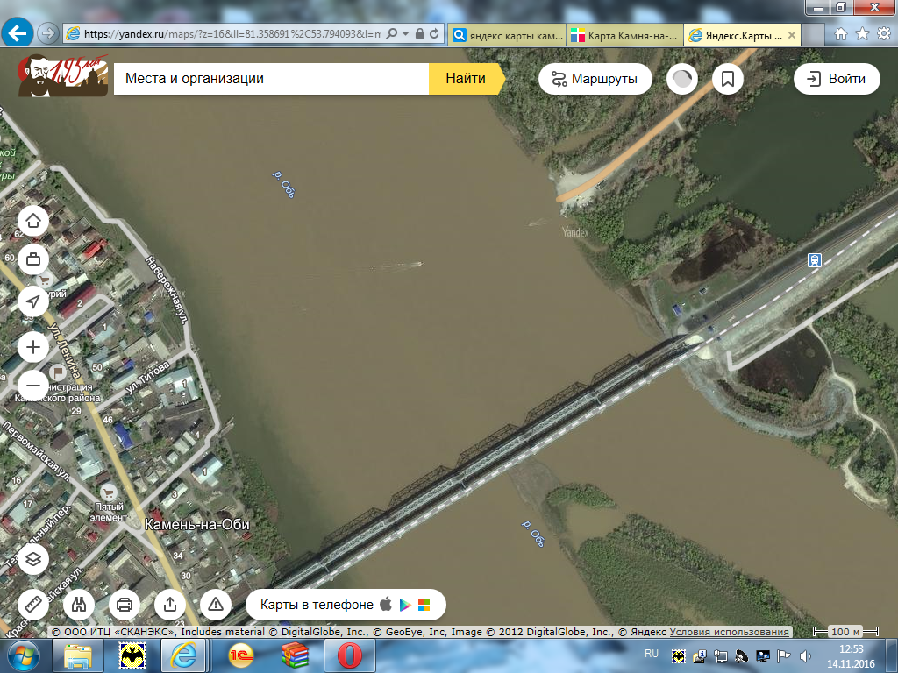
2

4.1.1 3.27 3.24 3.11 3.16

3.1

3.1

2
3.11 3.27 3.24 3.16

Условное обозначение:

Направление движения

================== Автомобильная ледовая переправа

Председатель комиссии - В.А. Баранов

Начальник ОГИБДД МО МВД России
«Каменский» В.А.Волков

